**招聘会单位参会手册**

1、企业登录重庆市普通高校毕业生智慧就业平台（www.cqbys.com），在平台首页-市级招聘会中找到本场招聘会，点击进入详情页面

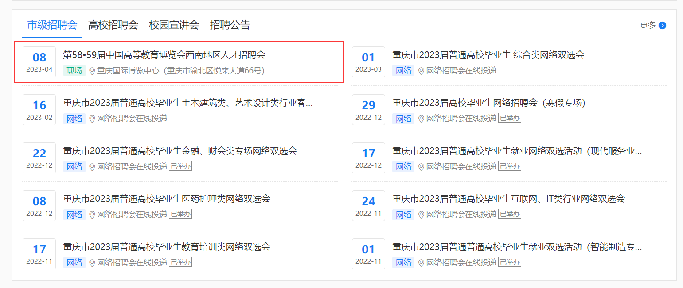

2、企业点击“企业预订展位”进行报名

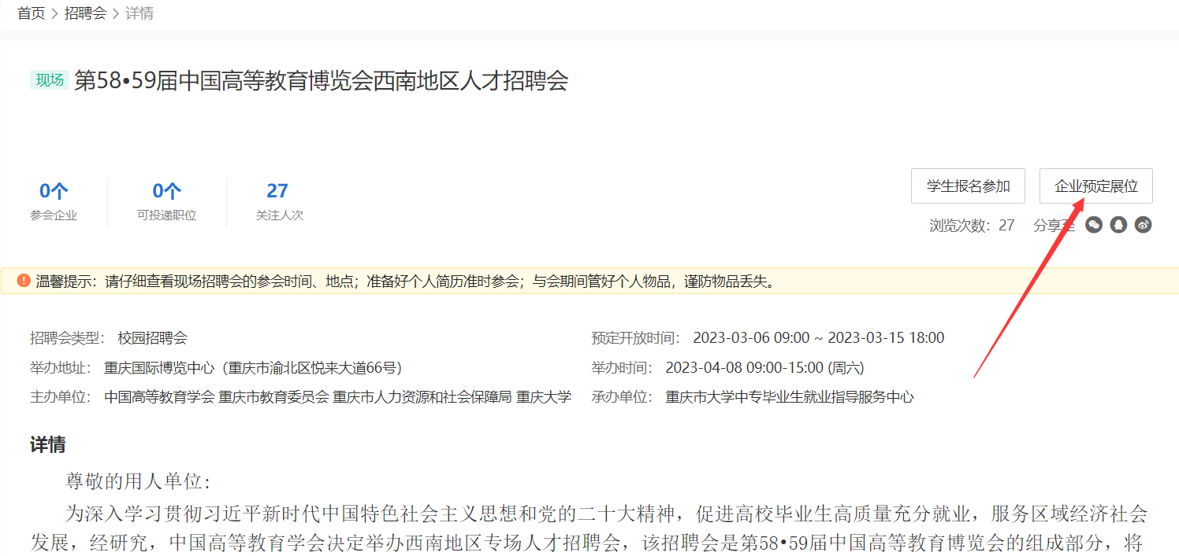

3、填写展位报名表，确保“简历制作邮箱”及“招聘部门电话”无误

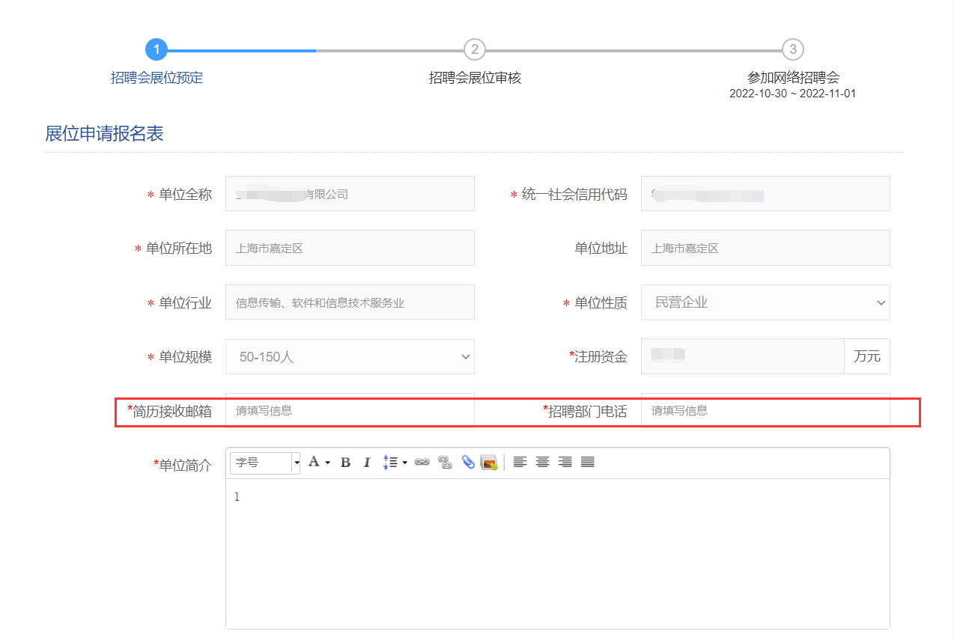

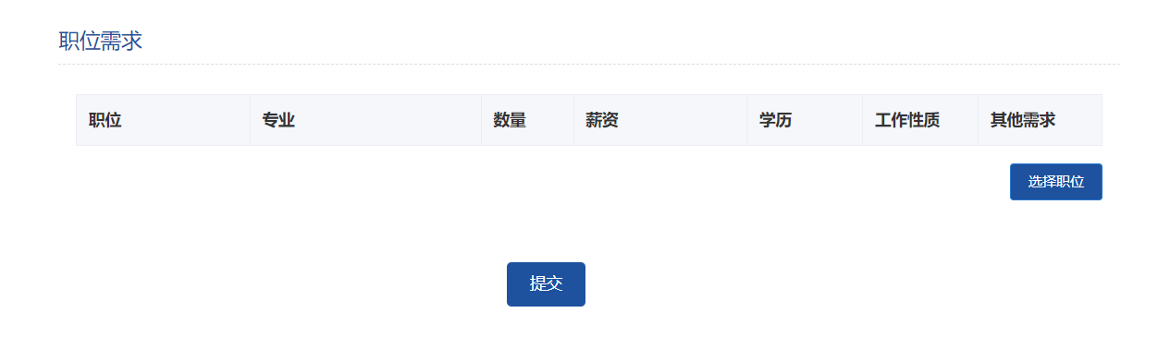

4、审核通过后，系统会给单位发送展位审核通过邮件，单位登录系统，点击【我的预定】，查看招聘会展位等信息

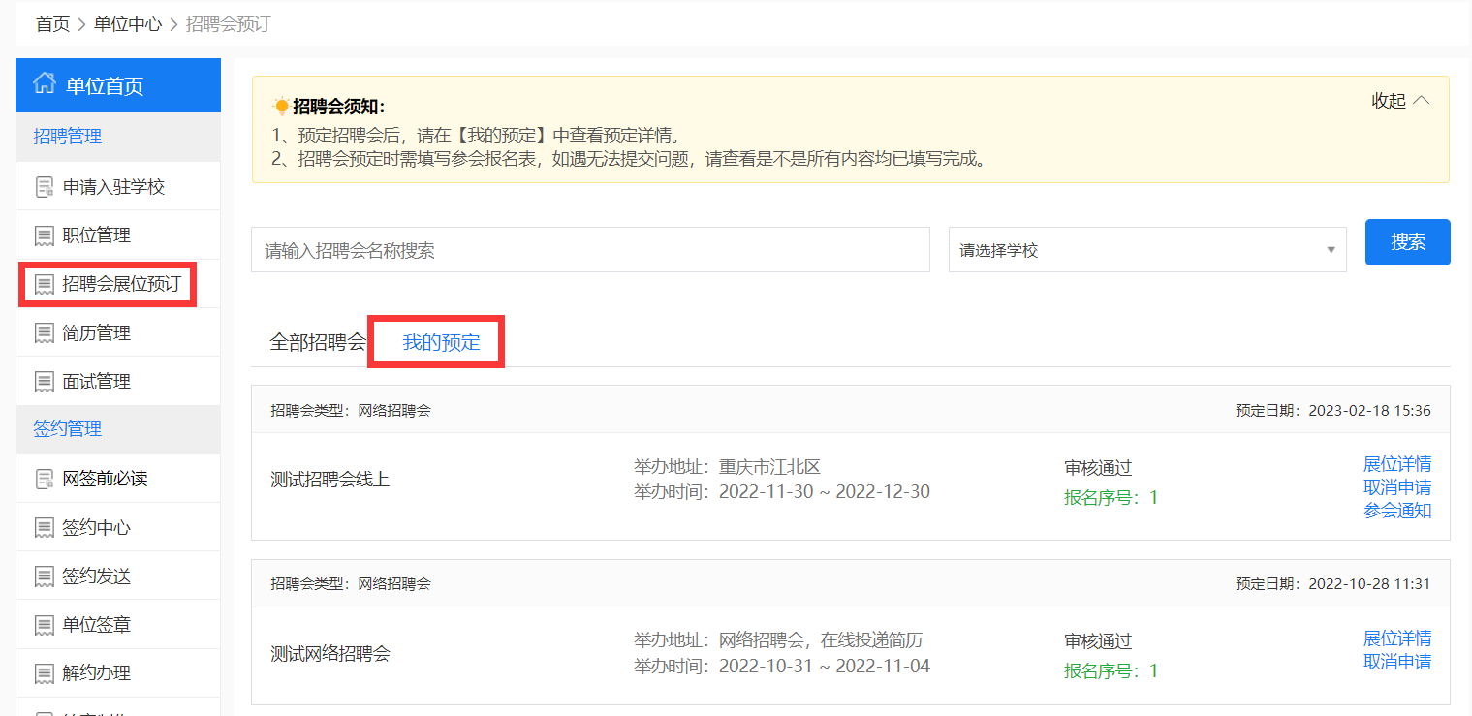

5、单位下载参会通知，签字盖章后凭参会通知于现场参会

